Accéder à la page de configuration du module Ecodevice via http://adresse_IP_dhcp,
la page Tableau de Bord suivante de l’Ecodevice s’affiche :

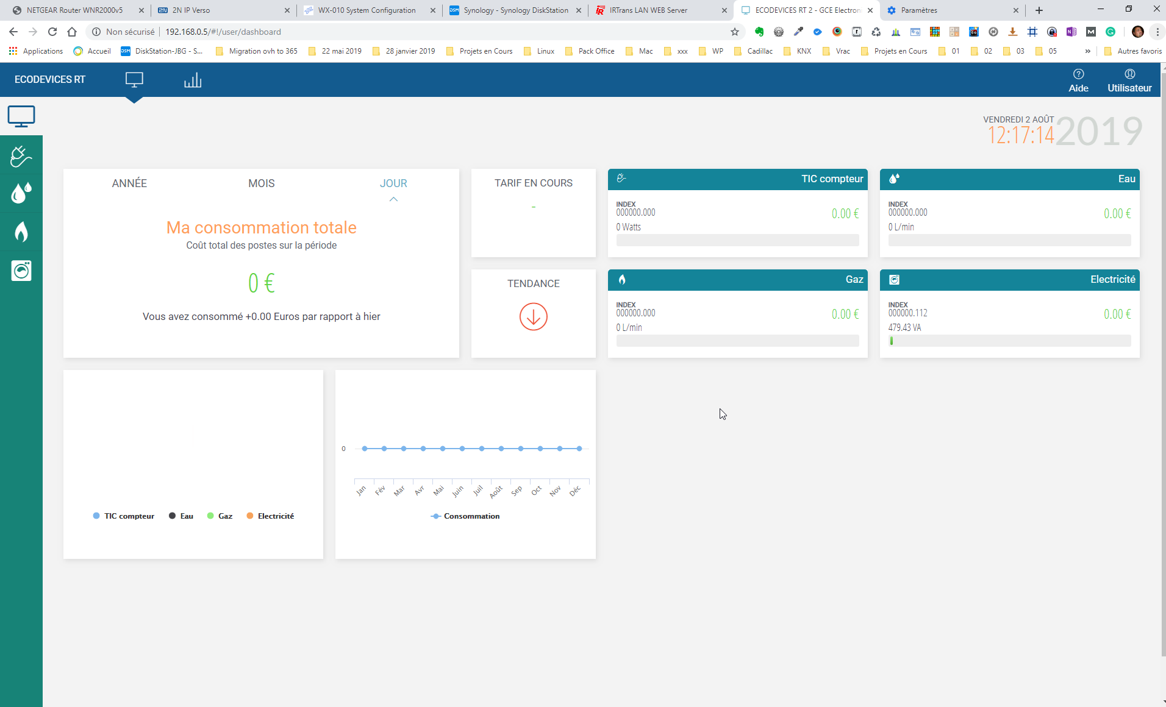
Cliquer sur le bouton « Utilisateur » en haut à droite

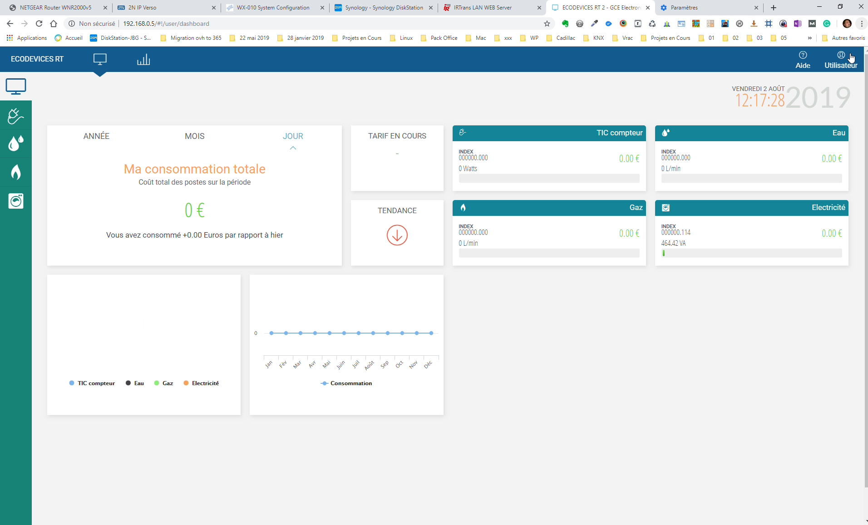

Cliquer sur le bouton « Système » entouré en rouge

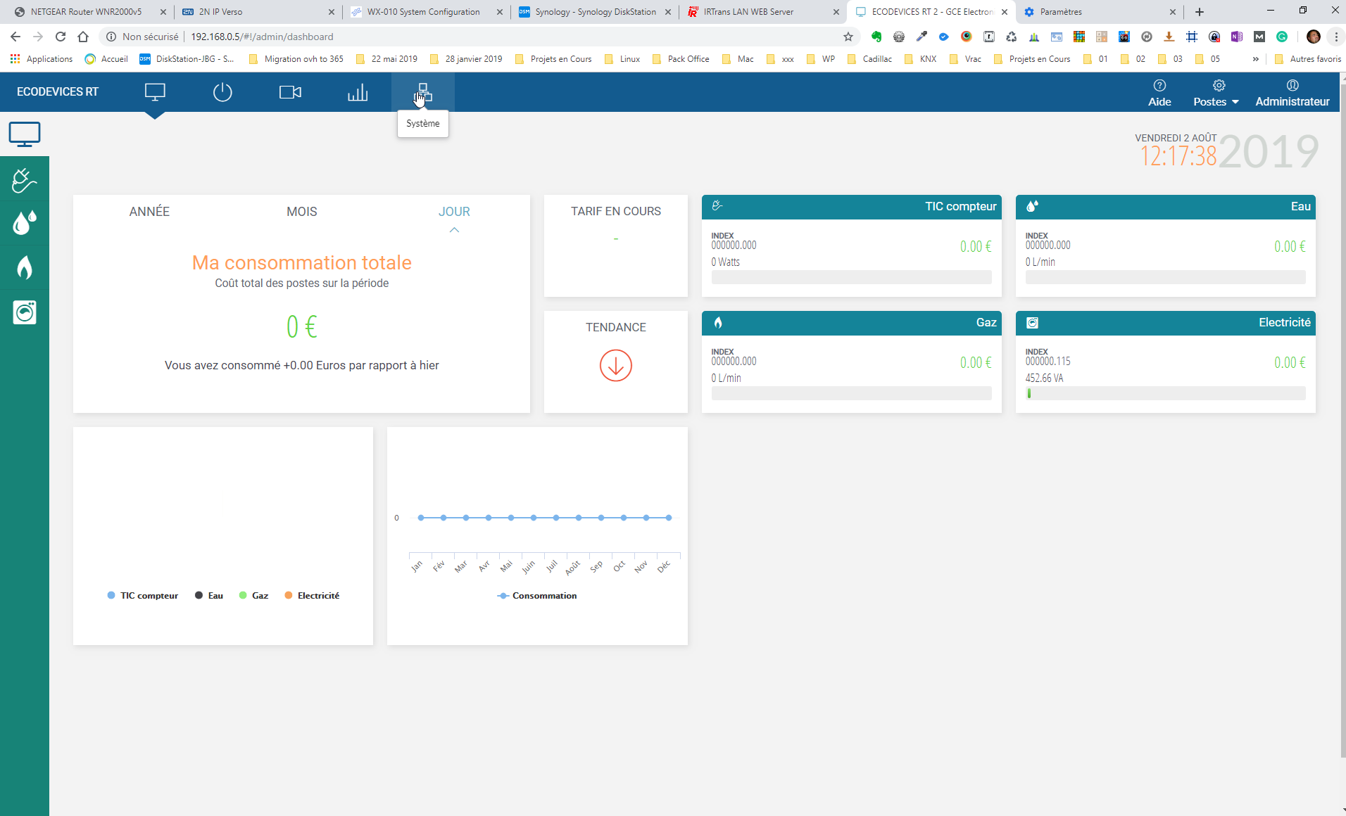

Cliquer sur le bouton « MEMOIRE » entouré en rouge

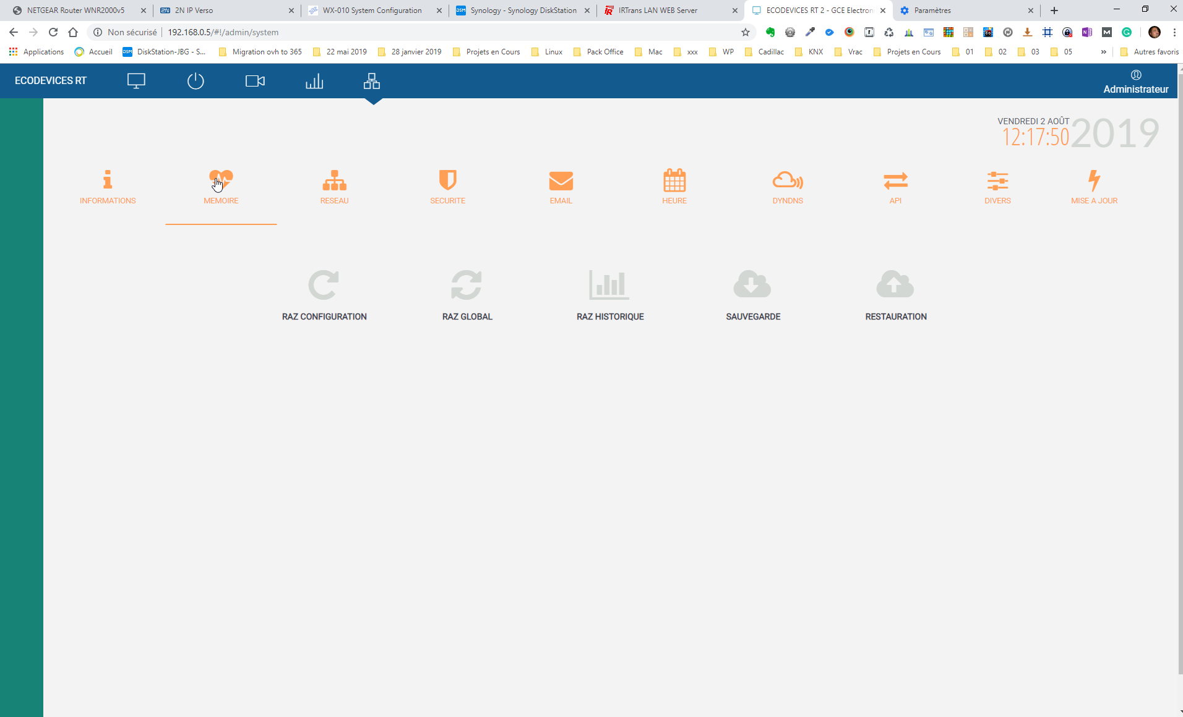

Sélectionner le fichier de configuration « {EcoDevice}config.gce »
dans le dossier des fichiers de configuration partagé sur le Synology et cliquer sur « Ouvrir »

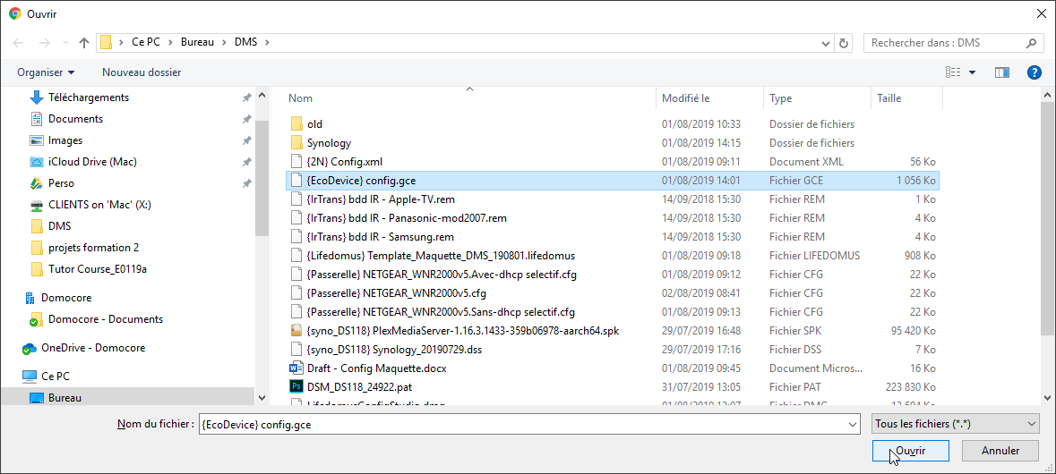

Cliquer sur Upload
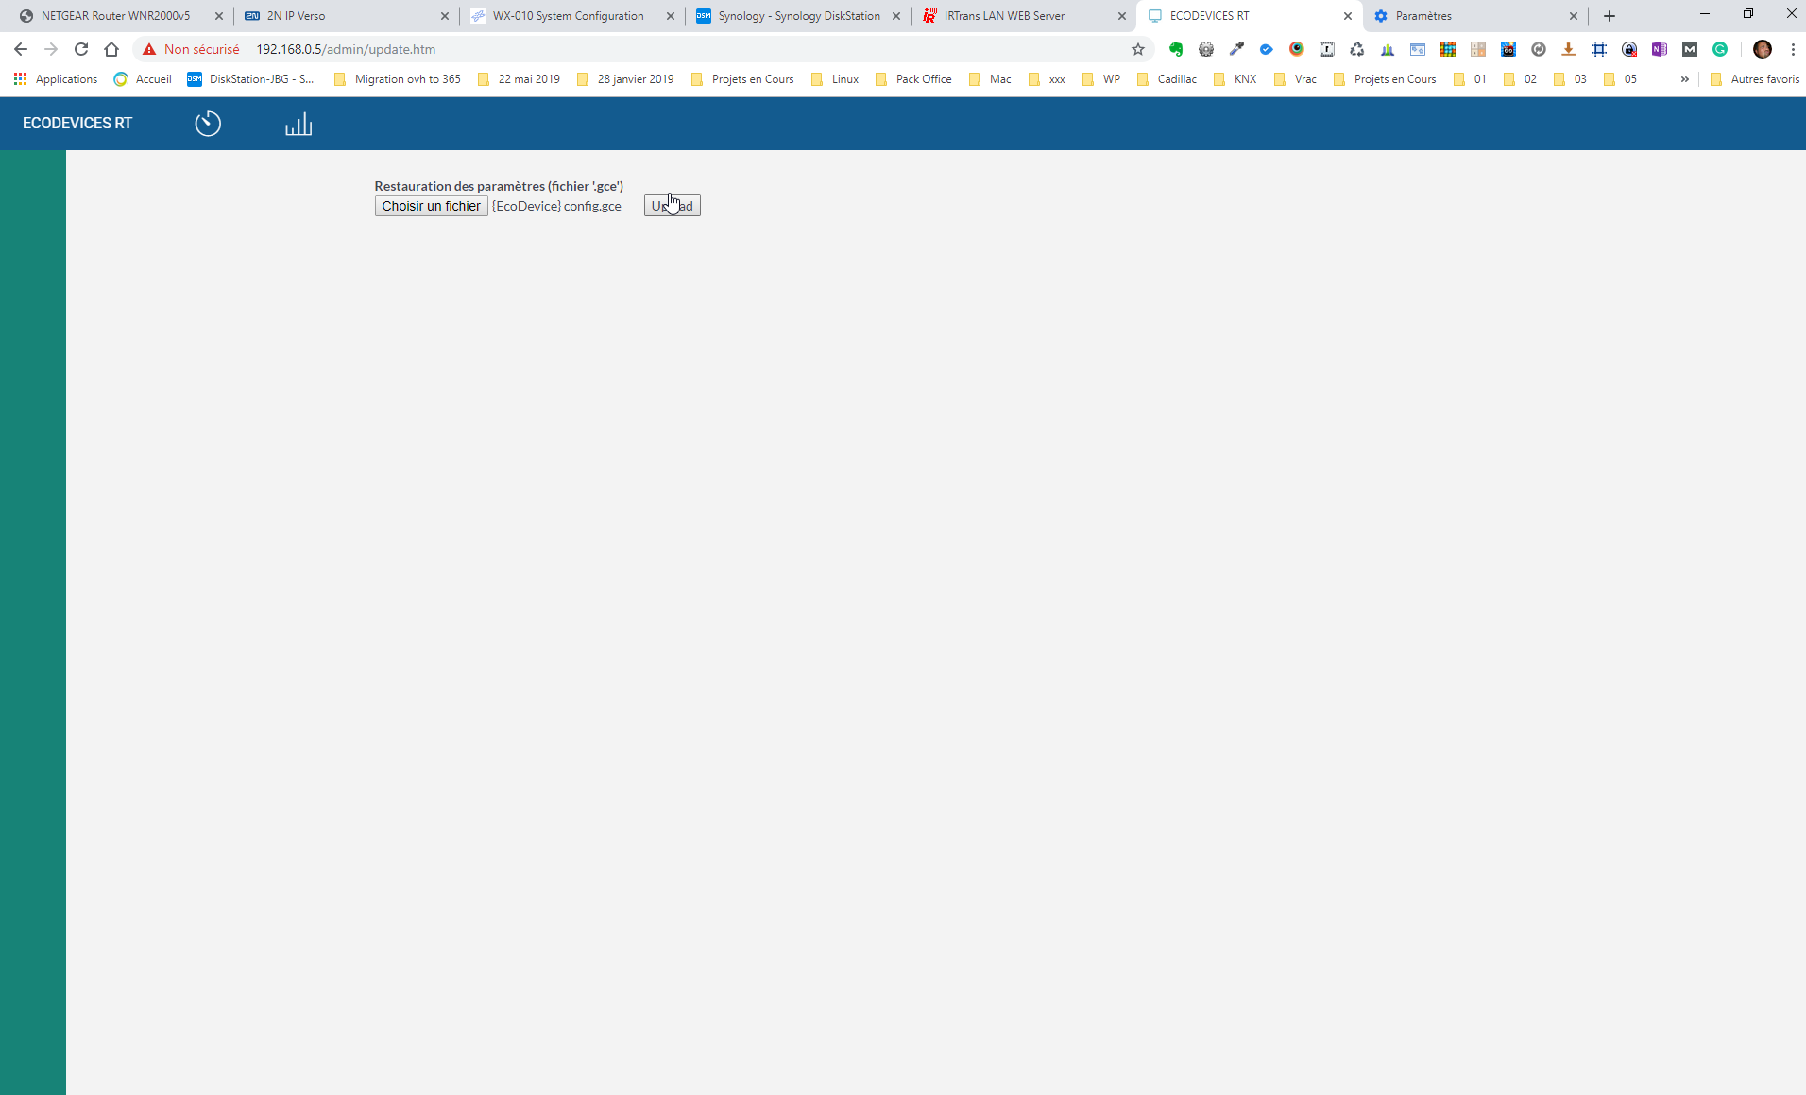
Accéder à la page de configuration du module Ecodevice via http://192.168.0.230

